实验报告如有雷同，雷同各方当次实验成绩均以0分计。
警示
- 当次小组成员成绩只计学号、姓名登录在下表中的。
- 在规定时间内未上交实验报告的，不得以其他方式补交，当次成绩按0分计。
- 实验报告文件以PDF格式提交。

院系 | 计算机学院 |  | 班 级 | 人工智能与大数据 |  |  | 组长 | 陈欣宇
学号 | 21307347 |  | 21307350 |  | 21307100
学生 | 陈欣宇 |  | 高宇 |  | 陈华清
实验分工
陈欣宇 |  | 配置交换机，PC2，完成部分实验报告 |  |  | 陈华清 | 完成路由器R2的配置，辅助完成实验任务和辅助编写报告
高宇 |  | 配置路由器R1、PC1，完成部分实验报告
【实验题目】RIP路由协议实验
【实验目的】（请思考后补齐）
1.学习如何在路由器上配置 RIPv2 和 RIPv1
2.比较和分析 RIPv1 和 RIPv2 之间的不同
3.学习使用 debug 相关指令
【实验内容】
- 在实验设备上完成P243实验7-2并测试实验网连通性。
- 通过实验观察RIP V1 和 V2的区别（重点在VLSM上）给出分析过程与结果（实验IP采用10.10.x.0网段）
- 学会使用Debug ip packet和Debug ip rip 命令，并对debug信息做分析。
- 观察试验拓扑中链路状态发生改变时路由表的前后信息对比及debug信息的变化。
【实验要求】
重要信息信息需给出截图， 注意实验步骤的前后对比。
【实验记录】(如有实验拓扑请自行画出)
- 实验7-2
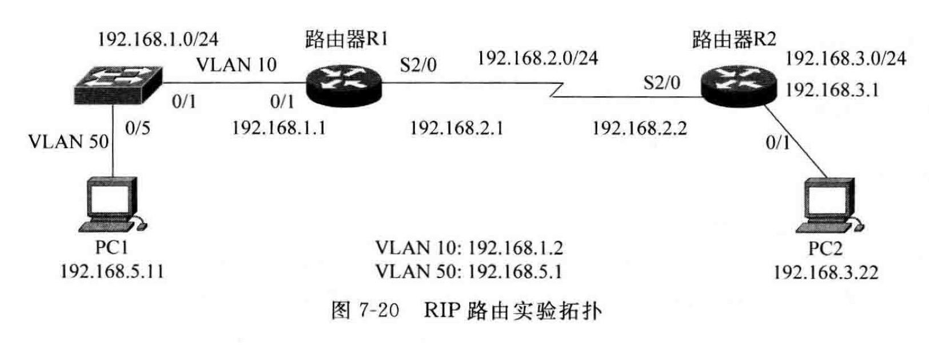
步骤1：
- 配置PC1和PC2的IP地址、子网掩码、网关，测试连通性
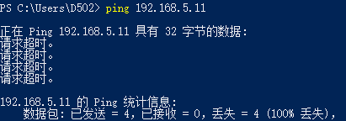
未配置RIP协议，故没有连通
- 在路由器R1（或R2）执行show ip route
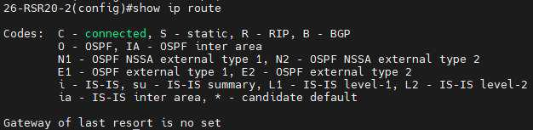
步骤2：三层交换机的基本配置
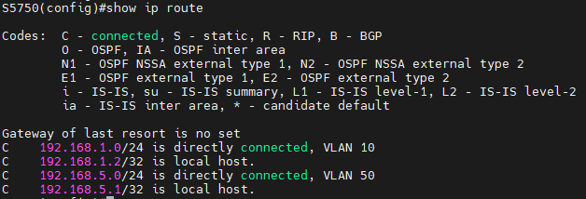
步骤3：路由器R1的基本配置
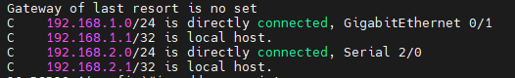
步骤4：路由器R2的基本配置
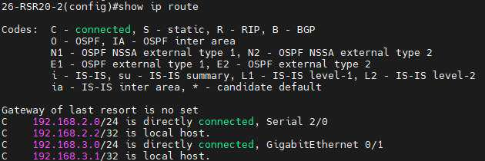
步骤5：交换机配置RIPv2路由协议
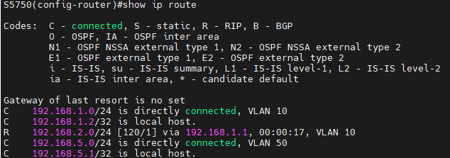
步骤6：路由器R1配置RIPv2路由协议
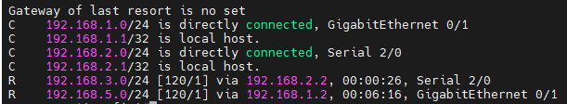
步骤7：路由器R2配置RIPv2路由协议
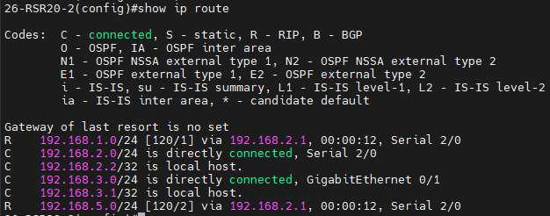
分析交换机，路由器路由表，表中有无R条目，是怎样产生的?
show ip route结果如上步骤截图
交换机有R条目，通过自动学习R1和R2的路由信息产生。
路由器R1有R条目，通过自动学习交换机和R2的路由信息产生。
路由器R2有R条目，通过自动学习交换机和R1的路由信息产生。
步骤8：测试网络的连通性
- 将此时的路由表与步骤1的路由表对比，有什么结论？
此时的路由表存在R条目，可见RIP协议能实现自动更新路由信息
- 分析traceroute PC1的结果
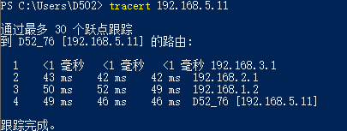
主机ip地址为192.168.3.1，通过IP地址192.168.2.1和192.168.1.2到达IP地址为192.168.5.11的主机
- 进行拔线实验，通过wireshark测试报文变化的时间差，路由有没有出现毒性反转现象？
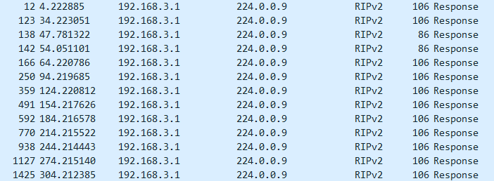
拔线后报文时间间隔在30s之内，稳定后报文时间差重新变为30s，因为RIP每隔30s向相邻路由器广播本地路由表，而在网络发生故障时会触发更新，缩短时间间隔。
通过检查报文段交换机路由器的跳数metric，可看到拔线metric变化成16，为最大限度，即不可达的度量值，发生毒性反转。
拔线后抓包：
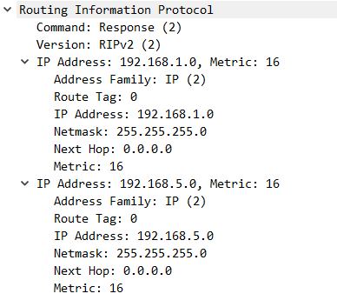

- 捕获数据包，分析RIP封装结构。RIP包在PC1和PC2上能捕获到吗？如希望两台主机都能捕获到RIP包，请描述实现方法。
RIP包在PC1和PC2上都能捕获到
PC1捕获的RIP包
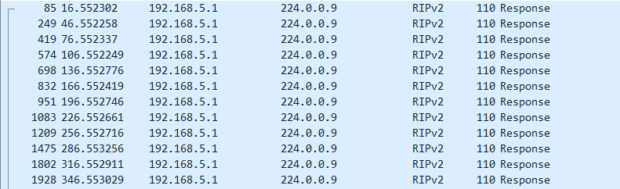
RIP封装结构：
源IP（32位）和目的IP（32位）：
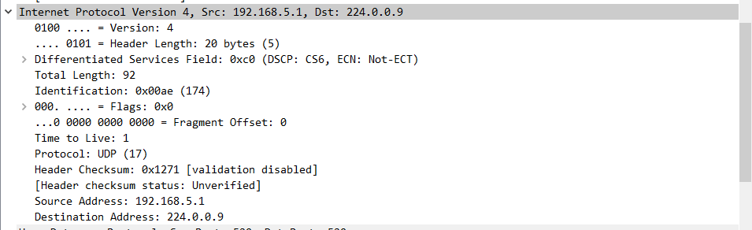
源端口（16位）、目的端口（16位）、长度（16位）和校验和（16位）：
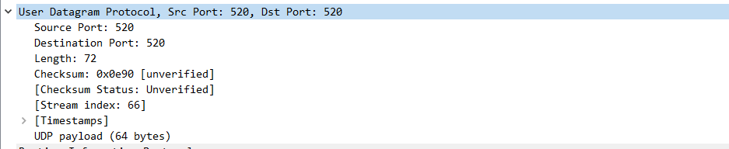
命令（8位）、版本（8位）、0域（16位）和RIP报文内容
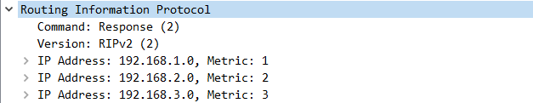
【实验思考】
- 查看交换机端口0/1所属VLAN应使用哪条命令？
show vlan
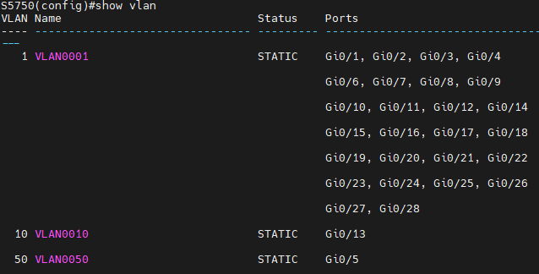
- 如何查看RIP的版本号和发布到的网段
show ip protocols
路由器R2上查看RIP的版本号和发布到的网段，版本号为version 2，发布到得网段分别为192.168.2.0 255.255.255.0和192.168.3.0 255.255.255.0
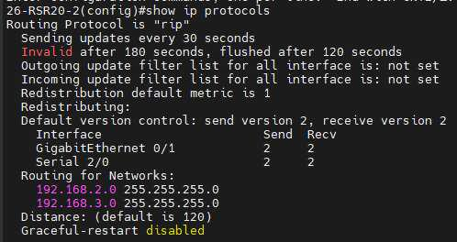
- RIPv1的广播地址是什么？RIPv2的组播地址是什么？
RIPv1的广播地址：255.255.255.255
RIPv2的组播地址：224.0.0.9
- 使用10.10.X.0的IP地址重做本次试验，注意网段间使用不同的子网掩码。当在RIPv1下设置不同网段时，配置后的端口实际上获得的子网掩码是什么？配合实验分析原因。
将路由器R1和路由器R2之间的子网掩码设置成255.255.255.252，得到的结果如下
交换机：
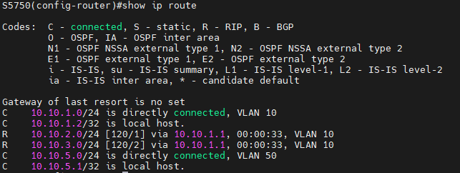
路由器R1：
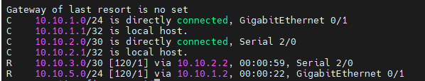
路由器R2：端口gigabitethernet 0/1的ip address的子网掩码设置为255.255.255.0；
端口serial 2/0的子网掩码设置为255.255.255.252
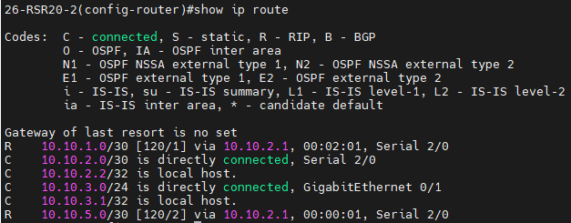
- RIPv1必须使用自动汇总，不支持不连续网络，请实验验证。RIPv2支持不连续网络吗？
ripv1
路由器1
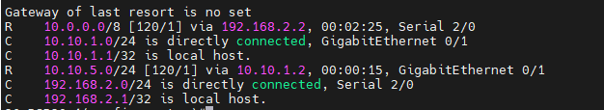
路由器2
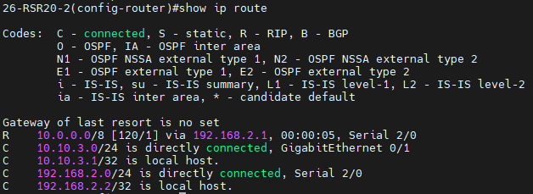
交换机
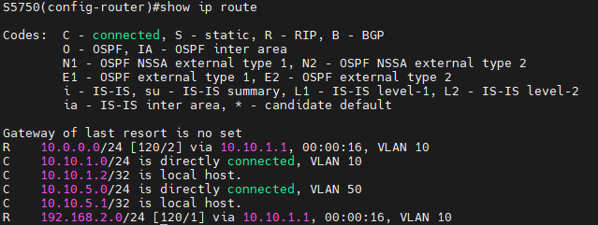
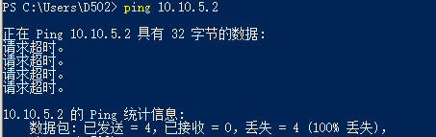
在ripv1协议中，两台主机无法ping通，ripv1不支持不连续网络
ripv2
路由器1
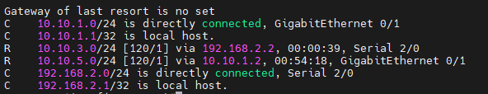
路由器2
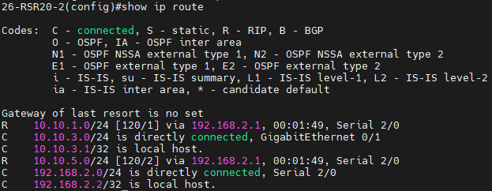
交换机
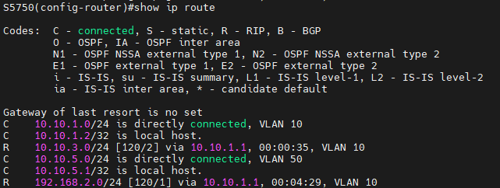
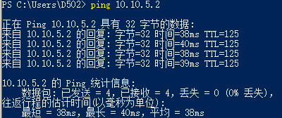
在ripv2协议中，两台主机可以ping通，ripv2支持不连续网络
- RIPv1对路由没有标记的功能，RIPv2可以对路由打标记(tag)，用于过滤和做策略。请在实验中观察和分析。
在RIPv2的报文中，可以看到Route Tag为0，这是RIPv2可以对路由打的标记(tag)，而在RIP v1的报文中，不存在Route Tag信息，对路由无标记功能
PIPv1报文：
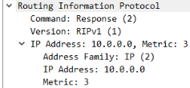
PIPv2报文：
- RIP V1 和 V2的区别
重点在VLSM上）给出分析过程与结果（实验IP采用10.10.x.0网段）
RIP v2报文：
RIP v1报文
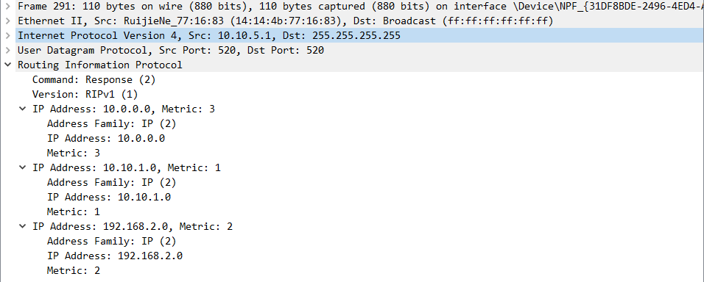
RIPv1不支持VLSM，而RIPv2支持VLSM，在上述实验中已验证
RIPv1不支持不连续网络，而RIPv2支持不连续网络，在上述实验中已验证
RIPv1广播地址为255.255.255.255，而RIPv2组播地址为224.0.0.9，在上述报文中的Dst中可看到报文的目的地址的不同。
RIPv1对路由信息不打标记，而RIPv2对路由信息打上标记tag，在上述报文中,RIPv1没有route tag信息，而RIPv2存在route tag信息。
- 使用Debug ip packet和Debug ip rip 命令，并对debug信息做分析
在交换机
Debug ip packet
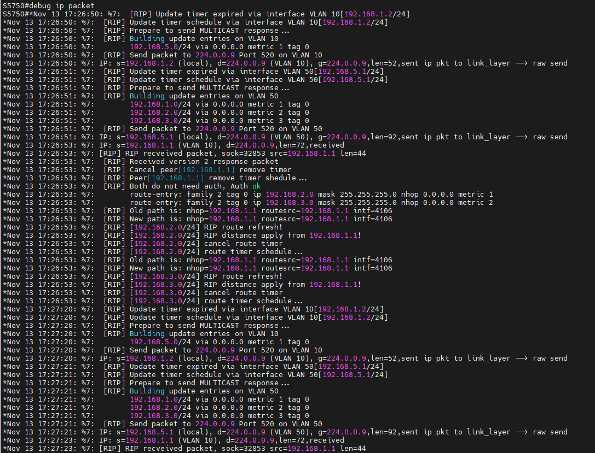
使用 Debug ip packet 指令，可以观察到路由器获取和传出的路由表信息和一些 tag 信息等
Debug ip rip
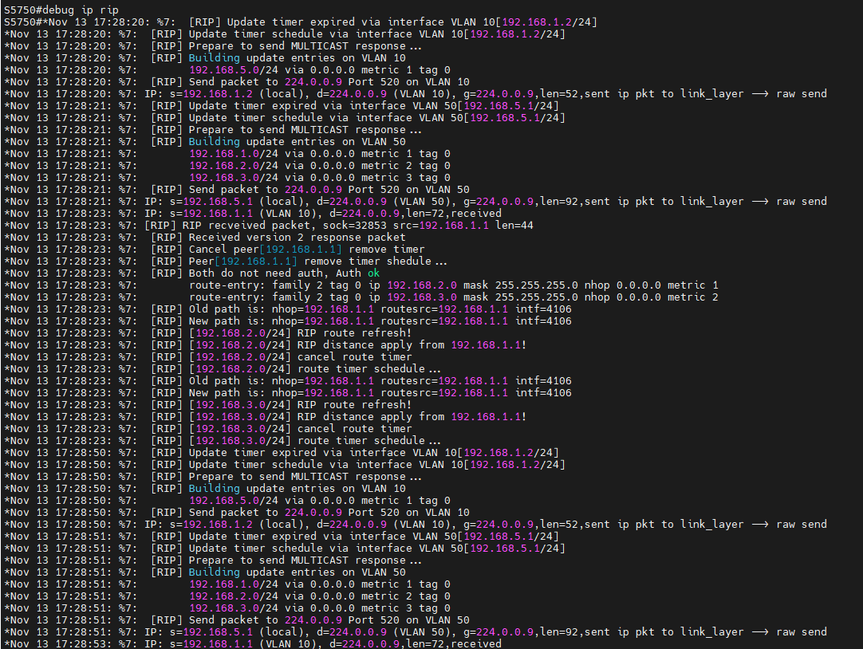
使用 Debug ip rip 指令可以观察到原有的路由信息和修改后的路由信息
- 观察试验拓扑中链路状态发生改变时路由表的前后信息对比及debug信息的变化。
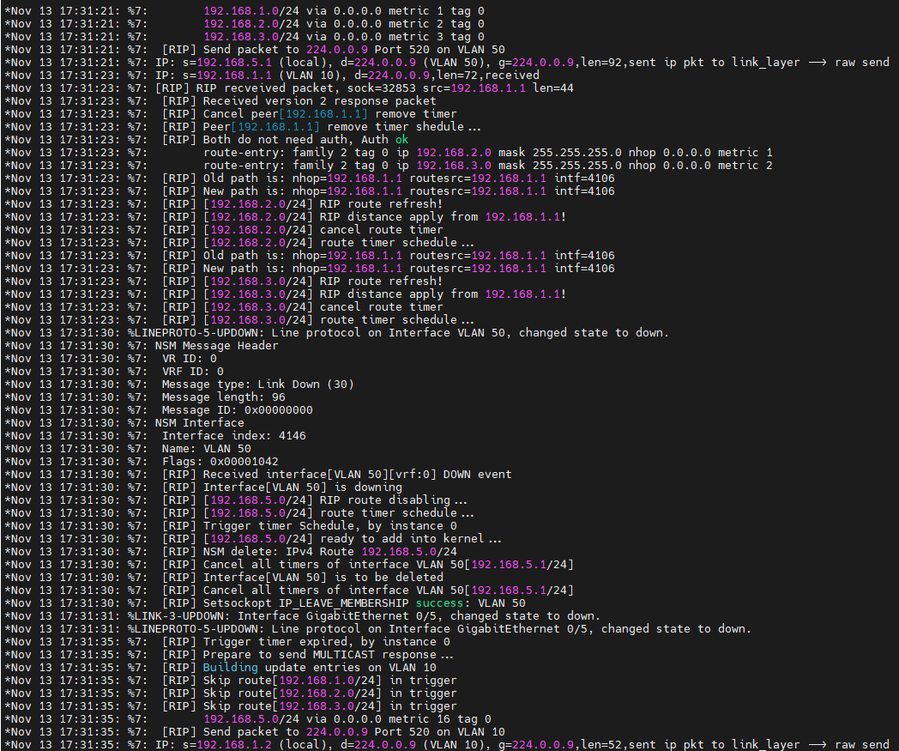
链路断开前，链路状态稳定，路由器之间会相互发送路由信息，信息的最大条数metric分别为1，2，3，即为可达的。链路断开后，链路发生毒性逆转了，路由器收到了最大跳数为 16 的信息，即为不可达的，并据此开始更新路由表，将更新结果发往邻居路由器。

本次实验完成后，请根据组员在实验中的贡献，请实事求是，自评在实验中应得的分数。（按百分制）

【交实验报告】
上传实验报告：ftp://222.200.180.109/ 截止日期（不迟于）：1周之内
上传包括两个文件：
（1）小组实验报告。上传文件名格式：小组号_ Ftp协议分析实验.pdf （由组长负责上传）
例如: 文件名“10_ Ftp协议分析实验.pdf”表示第10组的Ftp协议分析实验报告
（2）小组成员实验体会。每个同学单独交一份只填写了实验体会的实验报告。只需填写自己的学号和姓名。
文件名格式：小组号_学号_姓名_ Ftp协议分析实验.pdf （由组员自行上传）
例如: 文件名“10_05373092_张三_ Ftp协议分析实验.pdf”表示第10组的Ftp协议分析实验报告。

注意：不要打包上传！
学号 | 学生 | 自评分
21307347 | 陈欣宇 | 92
21307350 | 高宇 | 92
21307100 | 陈华清 | 92

